Messaggio

7191 11 maggio 2016 TERRITORIO

Richiesta di un credito netto di CHF 1'950'000.- e l’autorizzazione alla spesa di CHF 3'190’000.- per il finanziamento dei costi di risanamento del sito contaminato no. 317a1 ai fondi no. 334 e 338 RFD Pollegio (sito denominato “ex-Russo”)

Signor Presidente,
signore e signori deputati,

vi trasmettiamo il presente messaggio con la richiesta di credito sopraindicata, invitandovi ad adottare l'annesso disegno di decreto legislativo.

I. INTRODUZIONE

1. Premessa
La scoperta di terreni contenenti rifiuti e sostanze nocive, a volte anche tossiche, ha aumentato a partire dagli anni ’80 il timore per le conseguenze ambientali dei residui delle attività svolte nei decenni passati. Le notizie sui "siti inquinati" sono così entrate nella cronaca quotidiana e hanno portato nel 1995 a una modifica della Legge federale sulla protezione dell'ambiente e all’entrata in vigore, il 1° ottobre 1998, dell’Ordinanza federale sul risanamento dei siti inquinati (OSiti - RS 814.680).

In ossequio all'articolo 32c della Legge federale sulla protezione dell'ambiente (LPAmb - RS 814.1) del 7 ottobre 1983, i Cantoni devono provvedere affinché i siti inquinati da sostanze o rifiuti siano risanati se sono all'origine di effetti nocivi o molesti, oppure se esiste un pericolo concreto che tali effetti si producano. Il capoverso due dello stesso articolo prevede pure che i Cantoni allestiscano un catasto dei siti potenzialmente inquinati presenti sul proprio territorio. Il catasto deve essere reso accessibile mediante pubblicazione on-line.

Dal canto suo l'Ordinanza sul risanamento dei siti inquinati (OSiti) regola le procedure di gestione dei siti inquinati, stabilisce le procedure per la loro valutazione e indica gli estremi oltre i quali è necessario procedere al risanamento di un sito contaminato.

Per sito inquinato si intende un sito il cui inquinamento proviene da sostanze e rifiuti la cui estensione è limitata. Rientrano in tale definizione i siti di deposito (discariche), i luoghi teatro d'incidenti e i siti aziendali all'interno dei quali sono state utilizzate o lavorate sostanze pericolose per l'ambiente. Si tratta di norma di situazioni pregresse all’entrata in vigore delle Ordinanze ambientali, la cui applicazione ha permesso di evitare l’insorgere di situazioni di rischio ambientale.
Un sito contaminato è un sito inquinato che è all’origine di effetti dannosi o molesti per l’ambiente e che dovrà essere risanato obbligatoriamente. Scopo dell’ordinanza è il risanamento di questi siti.

1.1 Il catasto dei siti inquinati
Il catasto dei siti inquinati, allestito dai Cantoni in base all'art. 32c cpv. 2 LPAmb, è uno strumento d'informazione sul potenziale inquinamento ambientale, che serve ad attivare le misure per i siti che necessitano d'indagine e di risanamento e costituisce pure uno strumento di pianificazione e di informazione. Si tratta di una sorta di archivio storico di situazioni con possibile rischio di inquinamento.
Spesso nell'ambito di operazioni di transazioni immobiliari è consigliabile tenere in considerazione la questione dei siti inquinati. Quando si acquista un terreno inquinato si diventa proprietari anche dei rifiuti e del materiale inquinato presenti sul sito e responsabili per l’attuazione di tutti i provvedimenti di indagine, di sorveglianza e di risanamento necessari.

Un sito inquinato è classificato nel catasto dei siti inquinati con una delle seguenti menzioni:
- sito che non necessita né di essere sorvegliato né di essere risanato;
- sito che necessita di essere sorvegliato;
- sito che deve essere risanato.

I siti inquinati che non necessitano né di sorveglianza né di risanamento rimangono comunque iscritti nel catasto per mantenere un riferimento storico delle attività svolte sullo stesso. Per questi siti la legge non impone provvedimenti immediati. Un loro risanamento parziale o totale potrebbe diventare necessario nel caso in cui, ad esempio nell’ambito di un progetto di costruzione, si prevedono movimentazioni di materiale di scavo: in un area potenzialmente inquinata è richiesta la verifica della qualità del materiale di scavo e il suo eventuale smaltimento ai sensi dell’Ordinanza sulla prevenzione e lo smaltimento dei rifiuti (OPSR - RS 814.600), entrata in vigore il 1° gennaio 2016.

1.2 Esecuzione dei provvedimenti di accertamento e di risanamento dei siti inquinati e finanziamento degli stessi
L'esecuzione dei provvedimenti necessari per esaminare, sorvegliare e risanare i siti inquinati e l'assunzione delle relative spese, competono al titolare del sito e/o a coloro che con il loro comportamento sono stati all'origine dell'inquinamento (art. 20 OSiti e art. 32d LPAmb).
Laddove i responsabili di un sito inquinato non possono essere individuati o sono insolventi, la messa in atto dei provvedimenti e le relative spese sono a carico dei Cantoni (art. 32d cpv. 3 LPAmb), che possono poi beneficiare di un contributo della Confederazione, pari al 40% dei costi di risanamento computabili (art. 32e cpv. 3-4 LPAmb e artt. 9-11 OTaRSI - Ordinanza sulla tassa per il risanamento dei siti contaminati - RS 814.681).

In ossequio all'art. 32c cpv. 3 LPAmb, i Cantoni possono adottare direttamente i citati provvedimenti nel caso in cui:
- è necessario prevenire un effetto nocivo imminente,
- il responsabile non è in grado di provvedere all'esecuzione dei provvedimenti o,
- il responsabile, diffidato, non agisce entro il termine stabilito.

2. La situazione in Ticino

2.1 Stato dei lavori
L'allestimento del catasto dei siti inquinati ha richiesto l’esame di circa 17'000 siti di attività, valutati sulla base di dati storici e di documenti interni ed esterni.
Sono così stati individuati ca. 1’750 siti potenzialmente inquinati, di cui il 77% sono siti aziendali (industriali o artigianali), il 22% depositi di rifiuti (discariche) e l’1% siti d'incidenti.

Il catasto dei siti inquinati è uno strumento di informazione sull'inquinamento ambientale per evitare che tali situazioni possano essere all'origine di effetti dannosi o molesti per l'ambiente. Serve ad identificare eventuali minacce per l'ambiente che richiedono provvedimenti immediati; ed è uno strumento di pianificazione e di informazione (memoria storica).
Il catasto dei siti inquinati (cfr. www.ti.ch/oasi) contiene le indicazioni disponibili riguardanti l'ubicazione, il tipo e la quantità di rifiuti pervenuti nel sito, la durata del deposito, la durata dell'esercizio o il momento dell'incidente, le indagini già effettuate e i provvedimenti già adottati per la protezione dell'ambiente, gli effetti già constatati. È dunque uno strumento di lavoro dinamico che viene costantemente aggiornato alle nuove situazioni e conoscenze, così come allo stato dei lavori di indagine e di risanamento; al 04.02.2016 i siti iscritti erano 1'731 (ca. 2'350 fondi).

In seguito a progetti di costruzione, di operazioni di compravendita, di incidenti o per altri motivi, per ca. 440 siti inquinati o potenzialmente tali il proprietario ha proceduto all'esecuzione dell'indagine preliminare OSiti.
Dei 440 siti finora indagati solo circa il 9% richiede un intervento attivo (il 6.5% necessita sorveglianza e il 2.5% necessita di risanamento) mentre i rimanenti sono attualmente iscritti nel catasto quali siti inquinati che non necessitano né di sorveglianza né di risanamento oppure la loro valutazione di classificazione è in corso.

A seguito della messa in vigore il 1° luglio 2014 del nuovo art. 32d^{bis} cpv. 4 LPAmb, i fondi iscritti nel catasto dei siti inquinati sono stati menzionati a Registro Fondiario con le diciture “sito inquinato” o “sito contaminato”.

2.2 Siti contaminati risanati e da risanare
Della quindicina di siti inquinati che necessitano di un risanamento ai sensi OSiti (siti contaminati), una mezza dozzina è già stata risanata, mentre gli altri sono in fase di risanamento o il loro risanamento è previsto a breve-medio termine.

Tra questi citiamo ad esempio il sito denominato “discarica Miranco” a Stabio (risanamento parziale terminato), il sito “exGalvachrom/exTugir” a Rivera (risanamento parziale in corso), e diversi grandi depositi di carburanti a Riva San Vitale/Capolago (risanato e stralciato dal catasto) e a Mendrisio (risanato e stralciato dal catasto).
Segnaliamo inoltre che per una mezza dozzina di impianti di tiro, ubicati in settori di protezione delle acque sotterranee e classificati a priori come contaminati dai disposti legali, il loro risanamento è avvenuto o è in corso.

Numerosi siti inquinati di grande estensione sono stati indagati e bonificati, parzialmente o totalmente, su base volontaria o per ossequiare l’art. 3 OSiti.
Tra questi citiamo ad esempio il sedime “exCIR” a Locarno (risanato parzialmente), l’ex discarica “Giustizia” a Biasca (risanata parzialmente), l’ex deposito di carburante “Petrimex” a Mendrisio-Ligornetto/Mendrisio-Rancate (risanato e stralciato dal catasto) e parte del sito denominato “exWanderchimica” a Locarno (settore “Lago Nero”: risanato parzialmente).
Fino ad oggi il Cantone ha dovuto intervenire in via sostitutiva solamente per il sito contaminato denominato “discarica Miranco”, per il quale ha dovuto anticipare i costi di risanamento (vedi messaggio no. 5966 del 18.09.2007 approvato dal gran Consiglio il 20.12.2007).
Si prevede già fin d’ora che il Cantone dovrà ancora accollarsi in via sostitutiva le spese del perturbatore per comportamento ai sensi dell’art. 32d cpv. 3 LPAmb (“l’ente pubblico competente si assume la parte delle spese dei responsabili che non possono essere individuati o che risultano insolventi”) per i siti contaminati denominati “exGalvachrom/exTugir” a Monteceneri-Rivera, “exCaviezel” a Bellinzona e del sito “exRusso” a Pollegio, oggetto del presente messaggio.

Per il sedime “exRusso” è il Cantone a gestire la problematica in quanto il perturbatore per comportamento e in parte per situazione, ai sensi dell’art. 32d cpv. 3 LPAmb, non può essere chiamato in causa in quanto deceduto nel 2001.
La decisione di risanamento e di riparto dei costi è stata emessa dal Dipartimento del Territorio in data 8 agosto 2008 e, dopo l’evasione di due ricorsi inoltrati dal Patriziato di Pollegio al Consiglio di Stato e al Tribunale amministrativo, è cresciuta in giudicato.

II. FINALITÀ DEL CREDITO RICHIESTO
Il presente messaggio ha per oggetto la richiesta di un credito di CHF 3'190’000.- per il finanziamento dei costi d'esecuzione del risanamento del sito contaminato denominato “ex-Russo” ubicato sui fondi no. 334 e 338 RFD Pollegio.
Si tratta di un sito contaminato da risanare per il quale il Cantone è chiamato ad anticipare e assumersi le spese di risanamento, nella misura in cui non siano a carico del Patriziato di Pollegio (cfr. decisione DT no. 2202 dell’08.08.2008).
Il risanamento, relativamente urgente, è motivato dal fatto che occorrono delle misure volte a proteggere il suolo (presenza generalizzata di rifiuti sotterrati) e le acque sotterranee. In caso di piena, infatti, l’acqua si insinua tra i rifiuti e provoca il dilavamento delle sostanze nocive verso le acque sotterranee (in passato alcuni contaminanti hanno raggiunto le acque di falda superando i limiti di risanamento stabiliti dall’allegato 1 OSiti).
Nel suolo le concentrazioni degli inquinanti superano per contro i valori di risanamento stabiliti dall’allegato 3 OSiti.

1. Il sito”exRusso”
Il sito, ubicato sui fondi no. 334 e 338 RFD Pollegio, fu utilizzato abusivamente nel periodo tra la metà degli anni ’60 e il 1995 quale centro di raccolta, trattamento, demolizione e deposito di rifiuti (autovetture, rottami metallici, pneumatici usati, rifiuti industriali, frigoriferi,..).
Sui medesimi fondi furono pure interrati pneumatici, rottami metallici e altri rifiuti (Fig. 5).

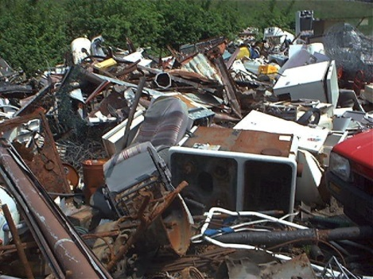 | 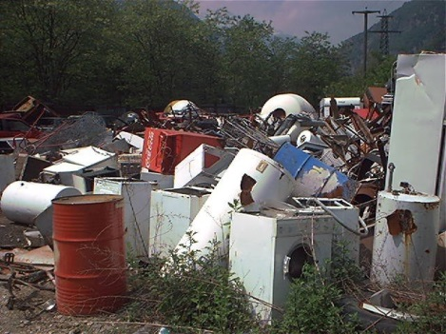 | 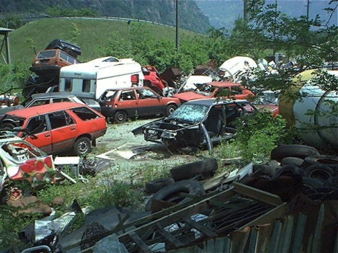
Fig. 1: sito “ex-Russo” (2001)

Dal 1995 al 2000, l’attività del centro di rottamazione proseguì, sempre in modo abusivo, limitatamente al trattamento di rottami metallici (Fig. 1).

Il fondo no. 334 RFD Pollegio è di proprietà del Patriziato di Pollegio, mentre il fondo no. 338 RFD Pollegio fa parte di un’eredità giacente: la procedura di liquidazione dell’eredità di Salvatore Russo, deceduto in data 14.04.2001, non è però ancora terminata. Dopo il decesso di Salvatore Russo e il rifiuto dell’eredità da parte degli eredi, il fondo no. 338 RFD Pollegio viene momentaneamente amministrato dall’Ufficio Esecuzioni e Fallimenti.

La superficie complessiva del sito ammonta a 4’624m² (fondo no. 334 RFD Pollegio: 1’757m² corrispondenti al 38% della superficie totale; fondo no. 338 RFD Pollegio: 2’867m² corrispondenti al 62% della superficie totale).

L’estratto seguente della carta 1:25'000 indica l’ubicazione del sito “exRusso”.

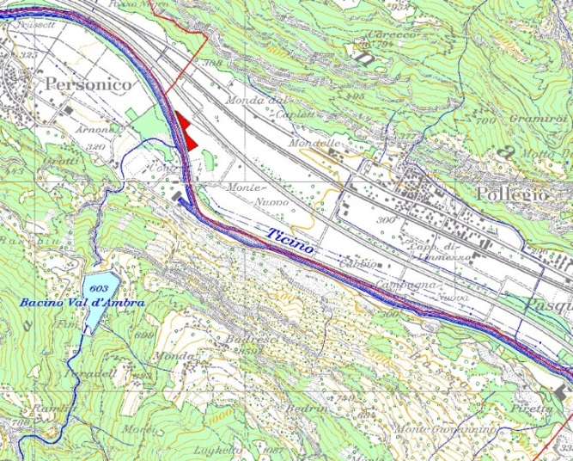
Fig.2: ubicazione del sito”exRusso

Il sito è ubicato in zona agricola e in zona SAC, all’interno del settore di protezione delle acque Au e a ridosso del fiume Ticino.

Considerato che nel corso del 2007 si sono verificati diversi incendi dolosi di depositi di pneumatici, il Consiglio di Stato con risoluzione governativa no. 2181 del 02.05.2007 intimò lo sgombero e lo smaltimento dei pneumatici e dei rifiuti di vario genere ancora presenti sul soprasuolo e la demolizione degli stabili fatiscenti.

Furono allontanati e smaltiti ca. 2’000m³ di rifiuti (cfr. Fig. 3 & 4). Le spese per lo sgombero (CHF 200'398.35.-) furono anticipate dal Cantone.

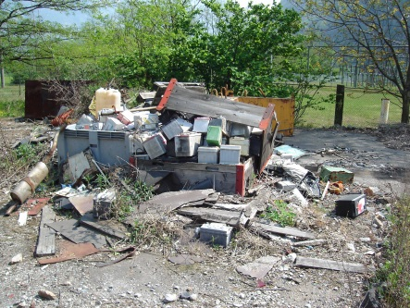 | 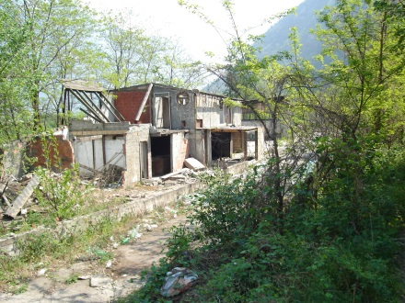 | 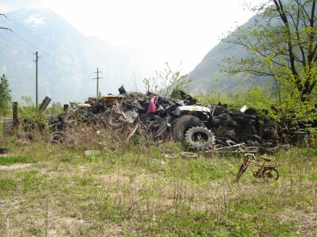
Fig. 3: sito “ex-Russo” prima dello sgombero superficiale (2007)

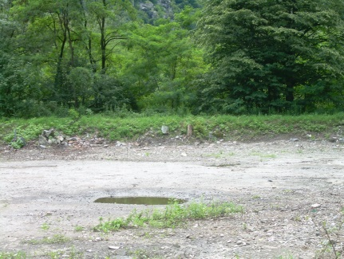 | 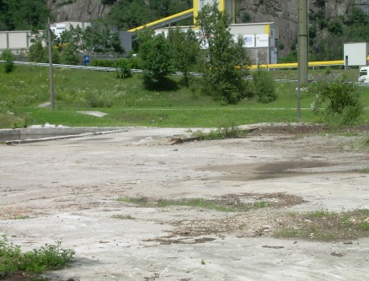 | 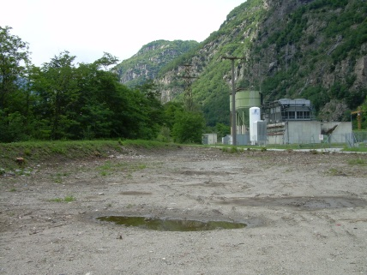
Fig. 4: sito “ex-Russo” dopo lo sgombero superficiale (2007)

1.1 Indagini eseguite / Situazione ambientale
Per la valutazione del sito denominato “ex-Russo” sono stati eseguiti i passi tecnici previsti dalla procedura OSiti. In particolare citiamo:
- il rapporto dell’indagine preliminare, del 19.02.2003, elaborato dallo studio Ingenieurgemeinschaft Gotthard-Basistunnel Süd;
- il progetto di risanamento ai sensi dell’ordinanza sul risanamento dei siti inquinati (OSiti), del 24.05.2006, allestito dallo studio Consulenze Geologiche e Ambientali Sagl di Morbio Inferiore;
- il rapporto denominato “Completamento indagini chimiche del suolo”, del 25.03.2011, allestito dallo studio Luigi Tunesi Ingegneria SA di Lugano-Pregassona;
- il rapporto denominato “Progetto esecutivo - Relazione tecnica”, del 30.01.2015, allestito dallo studio Luigi Tunesi Ingegneria SA di Lugano-Pregassona.

Le indagini eseguite nel 2002/2003 hanno rilevato la presenza di sostanze inquinanti sia nel sottosuolo sia nelle acque di falda. Le stesse hanno altresì permesso di stabilire la presenza di rifiuti interrati (scorie, pneumatici, residui metallici, rifiuti industriali, plastiche, asfalto, rifiuti edili,..) praticamente in tutta l’area del sito.

In tutti i settori indagati sono emersi dei rifiuti e in alcuni settori il sottosuolo è composto unicamente da rifiuti (cfr. Fig. 5). Gli spessori degli strati inquinati variano, a dipendenza dei settori, da 200cm a 250cm. Il materiale contaminato (rifiuti e materiale di scavo inquinato) contenuto nel sottosuolo è stato stimato a ca. 9’000m³.

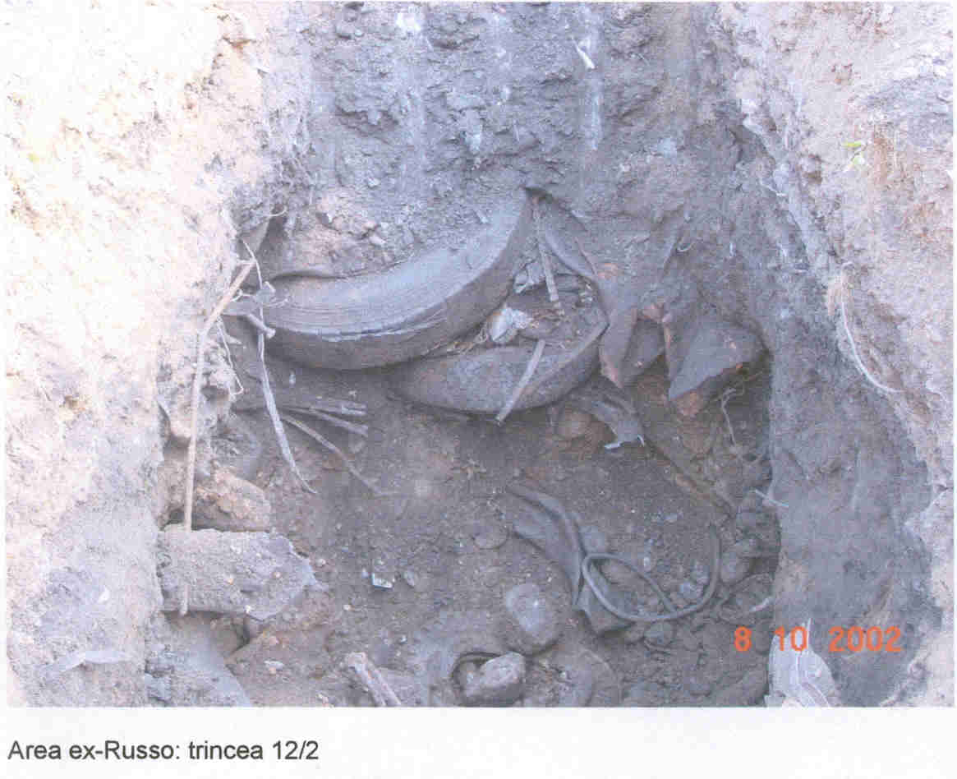 | 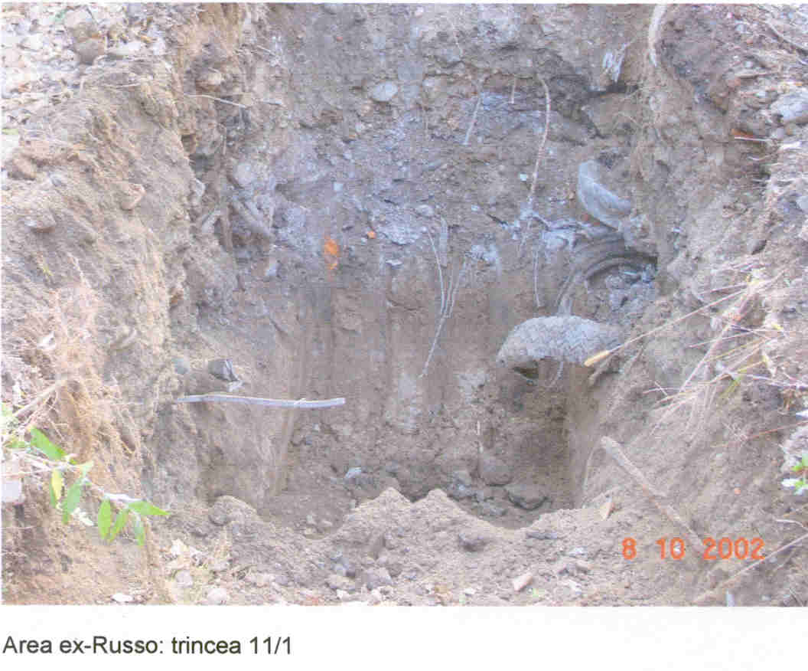 | 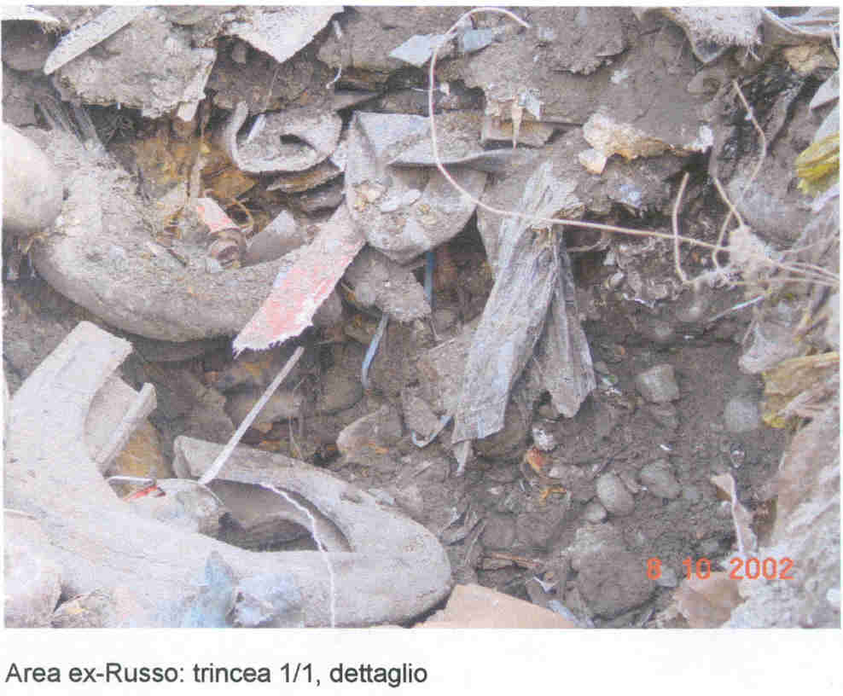
Fig. 5: sito “ex-Russo”: rifiuti sepolti (2002)

L’inquinamento è da attribuire alla presenza nel materiale di scavo di idrocarburi HC C₁₀-C₄₀, metalli pesanti (Pb, Cr, Zn, Cu, Ni, Hg), PCB, idrocarburi HC C₅-C₁₀, PAK, BTEX, solventi clorurati, MTBE in concentrazioni superiori ai limiti dell’allegato 3 numero 1 OPSR per il materiale di scavo non inquinato.

A seguito della risoluzione del Consiglio di Stato del no. 73 del 11.01.2011, lo studio Luigi Tunesi Ingegneria SA ha eseguito dei complementi investigativi per poter stimare con maggior precisione i volumi di materiale di scavo inquinato e di rifiuti presenti in loco, e redigere un preventivo più preciso dei costi di risanamento.

I complementi di indagine eseguiti nel corso del 2011 hanno permesso di verificare la reale profondità raggiunta dalle sostanze inquinanti e la presenza di rifiuti in stratigrafie sotterranee non indagate precedentemente.
In sintesi, dette indagini hanno dimostrato che il terreno in profondità (>200-250cm) dove non sono stati depositati rifiuti, non è generalmente inquinato; nelle aree dove sono presenti dei rifiuti sotterrati è invece spesso presente del materiale di scavo nerastro che risulta fortemente inquinato.
Gli scavi hanno altresì confermato la massiccia presenza di rifiuti nel sottosuolo. È inoltre probabile che tutto il rilevato nell’area sud del fondo no. 338 RFD Pollegio sia composto da rifiuti fino a ca. 3m di profondità.

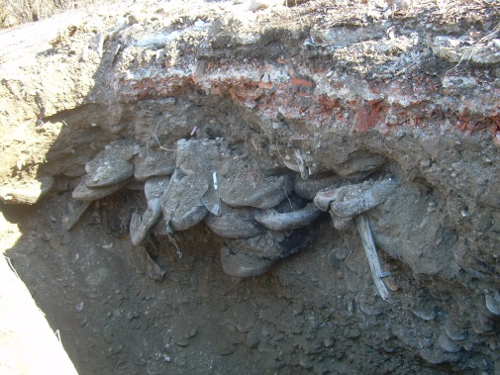 | 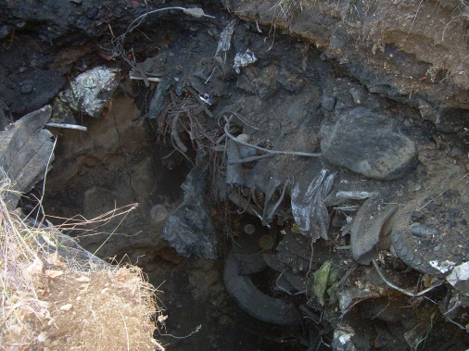 | 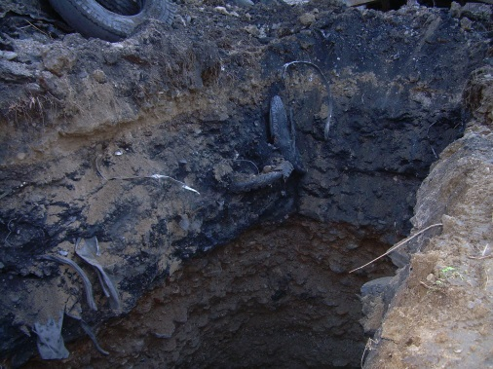
Fig. 6: sito “ex-Russo”: rifiuti sepolti (2011)

Complessivamente si stima che siano presenti in loco ca 2'700 m³ di rifiuti (pneumatici, residui metallici, rifiuti speciali, rifiuti misti, rifiuti edili) e 7'600 m³ di materiale di scavo inquinato.
Il materiale di scavo inquinato può essere suddiviso secondo l’OPSR nelle tipologie qualitative >E (ca. 210m³), E (ca. 2’350m³) e B (ca. 5’000m³).

Le indagini effettuate hanno dunque evidenziato che occorrono delle misure di risanamento volte a proteggere il suolo (presenza generalizzata di rifiuti sepolti) e le acque sotterranee (dilavamento delle sostanze nocive in caso di forte innalzamento del livello della falda acquifera).
Alcuni inquinanti sono stati dilavati e hanno raggiunto le acque di falda; PCB e PAK sono stati infatti rilevati, sebbene un’unica volta, nelle acque sotterranee in concentrazioni superiori ai limiti di risanamento definiti dall’allegato 1 OSiti. In particolare, quando il livello della falda è alto, le acque arrivano a lambire lo strato inferiore del deposito dilavandone gli inquinanti..
Le concentrazioni degli inquinanti rilevate nel suolo superano inoltre i valori di risanamento stabiliti dall’allegato 3 OSiti.

Il sito in esame è quindi da considerare, in base agli articoli 8, 9 e 12 OSiti, un sito contaminato e, in quanto tale, da risanare.

2. Risanamento del sito
Nel sito “ex-Russo” è stato accertato un pericolo concreto e reale di inquinamento delle acque sotterranee dovuto a PCB e PAK, presenti (sebbene una sola volta) in concentrazioni superiori al limite di risanamento OSiti.
Il sottosuolo presenta un inquinamento generalizzato ed elevato dovuto alla presenza di metalli pesanti (Pb, Cr, Zn, Cu, Ni, Hg), HC C_{10-C40}, PCB e, in misura minore, di PAK, HC C₅-C₁₀, BTEX, MTBE e solventi clorurati.
Il materiale di scavo inquinato (ca. 7’576m³) risulta di tipologia qualitativa B, E, >E.
Sono inoltre presenti nel sottosuolo, frammisti al materiale di scavo inquinato, ca. 2’700m³ di rifiuti (rifiuti edili, pneumatici, residui metallici, rifiuti misti, rifiuti speciali).

Tenuto conto di quanto precede, considerato che il sito in questione si estende su due fondi appartenenti a proprietari diversi (uno appartiene al Patriziato di Pollegio e l’altro fa parte di un’eredità giacente) e che il perturbatore per comportamento è deceduto (gli eredi hanno rinunciato all’eredità e la qualità di perturbatore non può essere trasmessa per successione), il Cantone deve assumersi l’onere di procedere al risanamento ai sensi dell’art. 32d cpv. 3 LPAmb.

La decisione dipartimentale di risanamento (DT no. 2202), datata 08.08.2008, stabilisce infatti che:
- il progetto di risanamento (di massima) del sito contaminato ubicato sui fondi no. 334 e 338 RFD Pollegio, presentato il 24.05.2006 dallo studio Consulenze Geologiche e Ambientali Sagl, è approvato;
- il risanamento del sito contaminato sui fondi no. 334 e 338 RFD Pollegio è eseguito dallo Stato che ne anticipa i costi;
- tutte le spese di indagine, di progettazione e di risanamento dei fondi no. 334 e 338 RFD Pollegio sono anticipate e assunte dallo Stato, nella misura in cui non sono poste a carico del Patriziato di Pollegio, in virtù del punto 3.2 della decisione no. 2202 del 08.08.2008. Restano inoltre riservate eventuali ulteriori pretese di risarcimento nei confronti di terzi responsabili.

L'art. 17 OSiti prevede infatti che per i siti contaminati deve essere elaborato un progetto di risanamento corrispondente all’urgenza del risanamento. Il progetto deve in particolare descrivere:
a. i provvedimenti di risanamento, comprese le misure per la sorveglianza e quelle per lo smaltimento dei rifiuti, nonché l’efficacia dei provvedimenti, il controllo dei risultati e il tempo necessario;
b. le ripercussioni dei provvedimenti previsti sull’ambiente;
c. la minaccia per l’ambiente dopo il risanamento;
d. le parti di responsabilità causale rispetto al sito contaminato, se chi è tenuto al risanamento chiede una decisione sulla ripartizione delle spese (art. 32d cpv. 3 LPAmb).

Pertanto, il progetto di risanamento di massima elaborato nel 2006 ha dovuto essere affinato e perfezionato sulla base dei complementi investigativi del 2011.

Il progetto esecutivo di risanamento comprendente relazione tecnica e preventivo, datato 30.01.2015, che si basa sul progetto di risanamento di massima del 2006, ha permesso, sulla base dei risultati delle indagini finora eseguite, di determinare con buona precisione i volumi del materiale di scavo inquinato (7’576m³) e dei rifiuti (2’707m³) da scavare e asportare, così come di stimare in modo preciso i costi del risanamento.
La relazione tecnica descrive nel dettaglio i lavori di risanamento (lavori preliminari, installazione cantiere, gestione materiali, smaltimento materiali) che prevedono la rimozione sia del materiale di scavo inquinato sia dei rifiuti interrati.
Attraverso una procedura a fasi e un’apposita cernita, i materiali saranno trasportati negli impianti di trattamento o nelle apposite discariche.

2.1 Descrizione del progetto

Qui di seguito vengono descritti i lavori di risanamento, così come le modalità di attuazione degli stessi.

Bonifica del sito contaminato

I lavori di bonifica prevedono la decontaminazione, cioè lo scavo e lo smaltimento delle sostanze pericolose per l’ambiente (rifiuti e materiale di scavo inquinato).

Il materiale di scavo inquinato sarà rimosso, vagliato e smaltito secondo i disposti legali (OPSR); il materiale di scavo non inquinato (tipologia A) che per esigenze di progetto dovrà essere scavato (rimozione dei rifiuti ivi contenuti), sarà riutilizzato in loco per il riempimento degli scavi e la sistemazione finale del sedime.

Tenuto conto che ci troviamo in zona agricola, tutti i rifiuti interrati saranno asportati.

Obiettivo del risanamento

L’obiettivo del risanamento è di assicurare l’eliminazione duratura degli effetti nocivi per l’ambiente - o del pericolo che tali effetti si producano - causati dal sito “ex-Russo”.

Questo significa che le concentrazioni di inquinanti presenti nelle acque sotterranee a valle del sito dovranno rientrare nei limiti di legge definiti dall’allegato 1 OSiti e che i rifiuti interrati e il materiale di scavo contaminato dovranno essere scavati, asportati e smaltiti conformemente ai disposti dell’OPSR.

Tenuto conto che il sedime sarà poi sistemato in conformità alle finalità di utilizzo future (zona agricola e zona SAC), la bonifica comporterà lo scavo e l’asporto dei rifiuti e di tutto il materiale di scavo inquinato in modo da poter stralciare il sito dal catasto dei siti inquinati.

Per esigenze di bonifica sarà infatti necessario lo scavo di ca. 15’665m³ di materiale di composizione eterogenea, contenente rifiuti mescolati a sassi e materiale di scavo (inquinato e non inquinato). Solo la cernita dopo lo scavo permetterà di dividere le tipologie dei materiali così come di separare le tipologie del materiale di scavo inquinato.

Anche se il materiale di scavo inquinato di tipologia B potrebbe essere riutilizzato sul posto (art. 19 cpv. 2-3 OPSR), tenuto conto che ci troviamo in zona agricola, è previsto l’asportazione dello stesso così da poter restituire all’agricoltura un’importante superficie e stralciare il sito dal catasto dei siti inquinati.

Modalità del risanamento
Nel corso dei mesi di maggio-giugno 2007 tutti i rifiuti depositati soprasuolo sono stati sgomberati e gli impianti e gli edifici sono stati demoliti.

Il risanamento del sottosuolo sarà effettuato a tappe e dovrà prendere in considerazione la vagliatura e la separazione dei rifiuti e la classificazione del materiale inquinato. I lavori avverranno mediante degli scavi in profondità progressivi per settore, in funzione delle valutazioni intermedie dettate dalla separazione dei materiali e dai risultati analitici di classificazione e controllo.

La maggior parte del materiale rimosso sarà sottoposto ad analisi chimica, ciò che permetterà di appurare la classificazione stimata a priori; sono inoltre previste delle analisi a fondo scavo per verificare la composizione del materiale rimanente.

Le aree interessate dalla bonifica sono suddivise in 12 settori operativi. Detta suddivisione permette di procedere per gradi e di isolare consecutivamente le zone bonificate. I lavori a tappe permettono una migliore gestione dei depositi intermedi, delle analisi del materiale più precise e limitano la possibilità di contaminazione tra i materiali con concentrazioni di inquinanti diverse.

Il materiale totale da scavare (ca. 15’665m³ in sciolto) è composto da rifiuti (suddivisi nelle quattro categorie principali: pneumatici, residui metallici, rifiuti misti e rifiuti speciali), sassi, e materiale di scavo (suddiviso nelle seguenti categorie OPSR: non inquinato A, inquinato B, inquinato E, inquinato >E).
Il volume dei sassi ammonta a ca. 2’800m³, mentre quello del materiale di scavo non inquinato (tipologia A) da riutilizzare ammonta a ca. 2’550m³.

Il progetto esecutivo descrive i lavori preliminari necessari l, tenendo conto delle infrastrutture (collettore acque luride, cavi fibre ottiche) e degli accessi stradali esistenti. È previsto il dissodamento e lo sfalcio di arbusti e alberi su una superficie di ca. 3’000m².

La gestione del materiale sul cantiere prevede attività di scavo e vagliatura del materiale, il deposito temporaneo e i controlli analitici. Le operazioni di scavo avverranno per tappe secondo i settori di risanamento definiti. Si stima che saranno scavati ca. 150-200m³ al giorno.
Il materiale di scavo sarà sottoposto a processi di vagliatura che prevedono la separazione dei rifiuti “macroscopici” (pneumatici,..) e la separazione dei rottami metallici e del pietrame grossolano (>5cm).

Il materiale di scavo, dopo l’estrazione e la vagliatura, sarà smaltito in base al grado di inquinamento. L’area adibita a deposito intermedio sarà, a causa dello spazio esiguo a diposizione, a ubicazione variabile; il deposito sulle aree già risanate sarà vincolato all’adozione di misure di protezione.
Sono previsti dei controlli analitici per verificare e confermare la tipologia qualitativa definita. È prevista un’analisi ogni 50m³ per il materiale di scavo di tipologia >E e un’analisi ogni 100m³ per il materiale di scavo di tipologia E. Al termine sarà effettuato un prelievo a fondo scavo per ognuno dei 12 settori.

Il materiale sarà pesato in uscita dal cantiere e presso lo smaltitore. Bollettini di consegna saranno rilasciati alla DL.

È inoltre previsto il ripristino dei piezometri esistenti (o la posa di un nuovo piezometro qualora gli stessi risultassero inagibili) e l’esecuzione di 5 campagne di monitoraggio delle acque sotterranee.

I dettagli operativi del risanamento saranno meglio definiti e precisati nella procedura di appalto.

Misure accompagnatorie
Sono previste le seguenti misure accompagnatorie al progetto di risanamento, in particolare riguardanti le installazioni di cantiere, concernenti:
- sicurezza e igiene (recinzione del cantiere, allacciamenti, locali ufficio-spogliatoio-refettorio,..);
- protezione delle persone sul posto di lavoro (vestiario): una zona bianca/nera (?), sulla base delle disposizioni della SUVA, non è necessaria;
- piano di pronto intervento in caso di imprevisti;
- zona servizi e infrastrutture (serbatoio stoccaggio di 10m³ e pompa di aspirazione, lavaggio ruote, impianto contenimento e trattamento, pesa, impianto di setacciatura e vagliatura, serbatoi/benne/cassoni,..).

2.3 Preventivo di spesa
I costi previsti per il risanamento del sito “ex-Russo” sono stati valutati in base ai volumi e alla classificazione del materiale (rifiuti e materiale di scavo inquinato) che forma il corpo della discarica.

Esistono due preventivi (2006 e 2015) poiché quello contenuto nel progetto di risanamento di massima del 2006 ha dovuto essere riveduto e corretto sulla base dei complementi investigativi eseguiti nel 2011.

Il progetto di risanamento di massima del 2006, data l’eterogeneità dei rifiuti presenti nel sito, indicava dei costi minimi e massimi.

In questa valutazione, la voce “direzione lavori” era sottostimata poiché il progetto di risanamento non prevedeva la preparazione degli appalti (scavo e smaltimento) e la gestione operativa del cantiere.

 | Minimo CHF | % | Massimo CHF | %
demolizioni | lavori già eseguiti
rimozioni materiali in superficie | lavori già eseguiti
bonifica del sottosuolo | 2'653'000.- | 96.5 | 3'091'000.- | 96.6
mini-piezometri | 15'000.- | 0.5 | 23'000.- | 0.7
costi analitici | 47'500.- | 1.7 | 47'500.- | 1.5
direzione lavori | 36'000.- | 1.3 | 40'000.- | 1.2
totale | 2'751'500.- | 100 | 3'201'500.- | 100
Tab. 1: stima dei costi risanamento (progetto di risanamento 2006)

Il progetto di risanamento esecutivo del 2015 ha affinato la stima dei costi sulla base dei complementi investigativi eseguiti nel 2011 (vedi tabella 2).
La stima dei costi risulta maggiormente precisa in quanto hanno potuto essere meglio definiti i volumi dei rifiuti e del materiale di scavo inquinato.

 | bonifica totale - CHF | bonifica parziale - CHF
installazioni cantiere | 212'500.- | 212'500.-
lavori preliminari | 238'000.- | 238'000.-
analisi e monitoraggio ambientale | 103’500.- | 83'500.- (-20'000.-)
lavori di scavo e trasporto | 777’405.- | 662’213.- (-115'192.-)
smaltimento rifiuti e materiale di scavo inquinato | 1'059’797.- | 969’815.- (-89'982.-)
lavori di ripristino | 102'000.- | 102'000.-
regie (5%) e imprevisti (10%) | 370’502.- | 339’915.- [-(11’259+19'328)]
direzione lavori e appalti | 90’000.- | 81872.- (-8'128.-)
totale | 2'953'704.- | 2'689'815.-
totale con IVA 8% | 3'190'000.- | 2'905’000.-
Tab. 2: stima dei costi di risanamento (progetto esecutivo 2015)

Agli importi sopra indicati, vanno poi aggiunte le spese di progettazione pari a CHF 23'779.60.- (progetto di risanamento del 2006) e CHF 22'680.- (progetto di risanamento esecutivo del 2015), anticipate dal Cantone, così come le spese dei complementi di indagine del 2011 corrispondenti a CHF 25'063.95.-.

I costi per l’allestimento degli appalti ammontano invece a ca. CHF 16'000.- (non ancora spesi).

Le spese per lo sgombero e lo smaltimento dei rifiuti depositati in superficie (CHF 200'398.35.-) sono state assunte dal Cantone e non potranno essere recuperate poiché non sussidiabili dall’UFAm ai sensi OTaRSI.

La bonifica totale comporta l’asporto di tutti i rifiuti e di tutto il materiale di scavo inquinato presenti sul sito.

La bonifica parziale comporta invece l’asporto di tutti i rifiuti, ma solo di parte del materiale di scavo inquinato (tipologie >E, E, B) presente sul sito: resterebbero in loco ca. 3’009m³ di materiale di scavo inquinato di tipologia B.

2.4 Programma dei lavori
I lavori della durata indicativa di 2 mesi potranno iniziare nel corso del prossimo anno dopo l’approvazione del presente messaggio e la crescita in giudicato del relativo DL.
L’esecuzione del risanamento necessita comunque di condizioni atmosferiche favorevoli che si presentano normalmente solo nella stagione estiva.
Lo sviluppo delle prossime tappe d’avvicinamento all’esecuzione del risanamento è riassunto di seguito:
- mandato a uno studio ambientale (mediante risoluzione governativa) che prevede la Direzione Lavori (DL), la gestione del cantiere e l’esecuzione dei lavori di risanamento;
- definizione dei dettagli operativi della gestione del cantiere e preparazione degli atti di appalto (scavo e smaltimento) da parte della DL;
- pubblicazione del concorso sul Foglio Ufficiale e consegna degli atti di appalto; sono da prevedere 30 giorni per l’inoltro delle offerte;
- rientro delle offerte, valutazione e proposta di delibera;
- delibera del Consiglio di Stato;
- 10 giorni per eventuali ricorsi;
- inizio dei lavori di risanamento.

3. Finanziamento
Come già accennato in precedenza, il sito contaminato “ex-Russo” necessita di un risanamento ai sensi degli art. 9 e 12 OSiti.
A partire dalla metà degli anni ‘60 e sino al 1995, Salvatore Russo, nell’ambito della propria attività lavorativa, raccolse, trattò, separò, rivendette, e interrò rottami metallici e altri rifiuti sui fondi no. 334 e 338 RFD Pollegio. L’esistenza di un nesso di causalità diretto e adeguato tra questa attività e l’inquinamento in esame appare manifesta.
Ne consegue che la qualifica di perturbatore per comportamento è stata attribuita a Salvatore Russo.
Considerato che quest’ultimo è deceduto nel 2001 e che la qualità di perturbatore per comportamento non può essere trasmessa per successione, a norma dell’art. 32d cpv. 3 LPAmb i costi imputabili al perturbatore per comportamento rimarranno a carico del Cantone, al quale, comunque, è data la facoltà di rifarsi su eventuali terzi che, nel corso della procedura, dovessero risultare responsabili.
L’art. 32d cpv. 2 LPAmb impone di far partecipare alle spese di risanamento anche il perturbatore per situazione, ossia il proprietario del fondo interessato. Il perturbatore per situazione è libero da tale onere solo se non poteva essere a conoscenza dell'inquinamento, nemmeno applicando la diligenza necessaria. Il fondo no. 334 RFD Pollegio, di proprietà del Patriziato di Pollegio, è stato dato in affitto a Salvatore Russo contro il pagamento di un importo annuo di CHF 400.-; lo stesso Patriziato non può negare di non essere stato a conoscenza di quanto stesse succedendo sul fondo in questione e neppure che l’attività svolta da Salvatore Russo non potesse provocare degli inquinamenti. Alla luce dell’art. 32d cpv. 2 LPAmb, il Patriziato viene dunque chiamato a partecipare alle spese di indagine e risanamento del fondo no. 334 RFD Pollegio. Per quanto attiene alla quota di partecipazione, la stessa è stata fissata al 10% delle spese d’indagine e risanamento.

La decisione di approvazione del progetto di risanamento e di riparto dei costi è stata emanata in data 08.08.2008.

Il Patriziato di Pollegio in data 21.08.2008 ha ricorso al Consiglio di Stato contro la decisione del Dipartimento del Territorio del 08.08.2008 in materia di riparto delle spese di risanamento.
Lo scrivente Consiglio ha respinto il ricorso in data 30.09.2008 (decisione no. 5044).
Il Patriziato di Pollegio ha successivamente presentato, in data 16.10.2008, un ricorso al Tribunale cantonale amministrativo (TRAM) che è stato respinto con sentenza del 02.10.2009. La decisione del 08.08.2008 è dunque cresciuta in giudicato.

3.1 Recupero delle spese anticipate
L'importo recuperabile si limita al contributo federale previsto dall'OTaRSi (artt. 9 e 11 OTaRSI), pari al 40% dei costi di risanamento computabili (art. 32e cpv. 4 lett. b LPAmb) e al 10% delle spese di indagine e risanamento inerenti il fondo no. 334 RFD Pollegio, a carico del Patriziato di Pollegio quale perturbatore per situazione.

3.2 Contributo federale
Le condizioni di concessione, la quantificazione e il versamento dei contributi federali ai Cantoni per il risanamento dei siti contaminati sono disciplinati all’art. 32e cpv. 3-4 LPAmb e 9-11 OTaRSi. Quanto alle condizioni per l'ottenimento del contributo, l'art. 32e LPAmb prevede:

3 La Confederazione utilizza il ricavato dalle tasse esclusivamente per indennizzare le spese risultanti dai seguenti provvedimenti:
b. l’esame, la sorveglianza e il risanamento di siti inquinati nei quali non sono più stati depositati rifiuti dopo il 1° febbraio 2001, se:
1. il responsabile non è identificabile oppure è insolvente,
2. il sito inquinato è stato adibito prevalentemente a deposito di rifiuti urbani.

4 Le indennità sono versate soltanto se i provvedimenti adottati sono conformi alle esigenze ecologiche e corrispondono a criteri di economicità e allo stato della tecnica e ammontano:
b. per le indennità di cui al capoverso 3 lettera b:
1. al 40% dei costi computabili se nel sito non sono più stati depositati rifiuti anche dopo il 1° febbraio 1996,
2. al 30% dei costi computabili se nel sito sono stati depositati rifiuti anche dopo il 1° febbraio, ma non oltre il 31 gennaio 2001.

L'ammontare del contributo (art. 32e cpv. 4 lett. b LPAmb) corrisponde al 40% dei costi di risanamento computabili, e cioè quelli necessari a un'esecuzione economica delle seguenti misure (art. 13 OTaRSI):

a. indagine preliminare (art. 7 OSiti) e indagine dettagliata (art. 14 OSiti), nonché sorveglianza secondo l’art. 12 cpv. 2 OTaRSI;
b. elaborazione di un progetto di risanamento (art. 17 OSiti);
c. decontaminazione, incluso lo smaltimento dei rifiuti (art. 16 lett. a OSiti);
d. costruzione, esercizio, manutenzione e smantellamento di impianti e installazioni per la prevenzione e la sorveglianza a lungo termine della diffusione di sostanze pericolose per l’ambiente (art. 16 lett. b OSiti);
e. prova che gli obiettivi del risanamento sono stati raggiunti (art. 16 lett. c OSiti).

Per il versamento delle indennità, l'UFAm attinge ad un apposito fondo alimentato dalle tasse sul deposito definitivo dei rifiuti in Svizzera e sull'esportazione di rifiuti in vista del loro deposito definitivo all'estero (artt. 1 e 2-8 OTaRSi). Modi e tempi di versamento del contributo dipendono quindi dalla dotazione del citato fondo.

Sulla base del progetto di risanamento del 2006 e della relativa decisione dipartimentale no. 2202 del 08.08.2008, in data 09.12.2008 la SPAAS ha formulato all’UFAm la richiesta del contributo OTaRSI riguardo al sito “ex-Russo”., richiesta che è stata approvata in data 20.05.2009.
Conformemente all’art. 16 cpv. 1 OTaRSI, l’UFAm, sulla base del progetto di massima del 2006 ha assegnato il seguente contributo federale:

Costi complessivi probabili  (secondo la domanda di indennità) | 334 RFD Pollegio  338 RFD Pollegio  Totale | 1'225'606 CHF  1'999'674 CHF  3'225’280 CHF
Costi complessivi probabili sussidiabili  (secondo la domanda di indennità) | 334 RFD Pollegio (90% costi)  338 RFD Pollegio (100% costi)  Totale | 1'103'045 CHF  1'999'674 CHF  3'102'719 CHF
Contributo OTaRSI probabile  (40% dei costi sussidiabili) | 334 RFD Pollegio  338 RFD Pollegio  Totale | 441'218 CHF  799'870 CHF  1'241'088 CHF
Tab. 3: sussidio federale di risanamento (sulla base del progetto di risanamento di massima del 2006)

L’assegnazione del sussidio si basava sulla stima del costo massimo della bonifica.

I costi complessivi (3'225'280 CHF) sono la somma di CHF 3'201'500.- indicati nella decisione di risanamento del 08.08.2008 e di CHF 23'780.- (23'779.60.-) per i costi di progettazione (progetto di risanamento del 2006, cfr. paragrafo 2.3 - preventivo spesa).
I costi per la rimozione e lo smaltimento dei rifiuti depositati in superficie non sono per contro sussidiabili dall’UFAm (cfr. paragrafo 2.3 - preventivo spesa).

In data 10.03.2015 la SPAAS, sulla base dei complementi di indagine eseguiti nel corso del 2011 e sulla nuova stima dei costi di risanamento del 30.01.2015 (cfr. paragrafo 2.3 - preventivo spesa), ha richiesto all’UFAm la conferma dei sussidi OTaRSI. Il preventivo di risanamento è risultato (CHF 3'190'000.-) inferiore a quello precedente inoltrato in data 09.12.2008.

L’UFAm ha risposto in data 21.08.2015 affermando che sono sussidiabili solo le misure necessarie ai sensi OSiti e che quanto espresso nella decisione del 20.05.2009 resta sostanzialmente valido Per la decisione di pagamento sono comunque determinanti i costi indicati nel computo definitivo, fatta salva l’esclusione dal computo dei costi non sussidiabili.

Nel computo definitivo saranno inoltre compresi costi di progettazione e di indagine sostenuti finora, non indicati nella richiesta di sussidio (cfr. paragrafo 2.3 - preventivo spesa & paragrafo 3.3 - ricapitolazione costi di risanamento).

L’UFAm non sussidierà invece le spese sostenute dal Cantone per lo sgombero e lo smaltimento dei rifiuti depositati in superficie, avvenuto nel 2007 (CHF 200'398.35.-), poiché si tratta di costi non sovvenzionabili ai sensi OTaRSI.

3.3 Ricapitolazione costi di risanamento

costi risanamento - stima 2006 | costi anticipati | costi recuperabili OTaRSi | costi non recuperabili OTaRSi
3'201'500.- |  | 1'241'088.-
 | 23'779.60.-
 | 200'398.35.- |  | 200'398.35.-
costi risanamento - stima2015
3'190'000.- |  | da definire a consuntivo  ca. 1'162'000.-  40% costi computabili OSiti  (40% <=2'905'000.-)  adattamento decisione UFAm  10% costi di risanamento fondo no. 338 RFD Pollegio | 285'000.-
 | 23'779.60.- | da definire a consuntivo  40% costi computabili OSiti  adattamento decisione UFAm  10% costi di risanamento fondo no. 338 RFD Pollegio
 | 25'063.95.- | da definire a consuntivo  40% costi computabili OSiti  adattamento decisione UFAm  10% costi di risanamento fondo no. 338 RFD Pollegio
 | 22'680.- | da definire a consuntivo  40% costi computabili OSiti  adattamento decisione UFAm  10% costi di risanamento fondo no. 338 RFD Pollegio
16'000.- |  | da definire a consuntivo  40% costi computabili OSiti  adattamento decisione UFAm  10% costi di risanamento fondo no. 338 RFD Pollegio
 | 200'398.35.- |  | 200'398.35.-
Tab. 4: panoramica dei costi anticipati, da sostenere, e di quelli recuperabili

Il Cantone ha anticipato finora CHF 271'921.90.- (progetto risanamento 2006 - 23'779.60.-, sgombero 2007 - 200'398.35.-, complementi indagine 2011 - 25'063.95.-, progetto esecutivo 2015 - 22'680.-), di cui CHF 71'523.55.- potranno essere in parte recuperati tramite i sussidi OTaRSi (40% dei costi computabili ai sensi OSiti).
Parte del montante del risanamento (CHF 3'190'000.-) potrà pure essere recuperato tramite il sussidio OTaRSi (40% dei costi computabili ai sensi OSiti) e i costi accollati al Patriziato di Pollegio (10% dei costi computabili ai sensi OSiti circa la bonifica del fondo 338 RFD Pollegio).
Gli importi esatti del recupero delle spese sostenute tramite il sussidio OTaRSi, così come l’importo esatto dovuto dal Patriziato di Pollegio, potranno essere stabiliti solamente a consuntivo.

III. Relazione con le linee direttive e il piano finanziario
Non vi sono conseguenze sulla gestione corrente poiché l’importo è coperto da un corrispondente accantonamento già previsto a bilancio dello Stato.

La spesa complessiva sarà addebitata alla gestione corrente nel CRB 731 “Sezione della protezione dell’aria, dell’acqua e del suolo”, conto 31300180 “Risanamento siti contaminati”, elemento WBS 731 01 1002 per le uscite. Le rispettive entrate, provenienti dallo scioglimento del relativo accantonamento come pure dal finanziamento federale e dalla partecipazione del Patriziato di Pollegio, saranno contabilizzate nel seguente modo:
- lo scioglimento dell’accantonamento sarà, conformemente a quanto previsto dalle raccomandazioni contabili MCA2, registrato in diminuzione della voce di costo;
- la partecipazione finanziaria della Confederazione sarà accreditata sul conto 46300061 “Contributi federali spese siti contaminati”, elemento WBS 731 40 5006;
- la partecipazione finanziaria del Patriziato di Pollegio sarà contabilizzata al conto 46350019 “Rimborso da terzi per risanamento siti contaminati”, elemento WBS 731 40 4206.

IV. CONCLUSIONI
Con gli interventi prospettati per il risanamento del sito contaminato “ex-Russo”, si potrà porre rimedio ad una situazione di inquinamento, scongiurare il conseguente rischio di contaminazione delle acque di falda sottostanti e restituire delle superfici all’utilizzazione originale del comparto, ubicato in zona agricola e in zona SAC.

Vogliate gradire, signor Presidente, signore e signori deputati, l'espressione della nostra massima stima.

Per il Consiglio di Stato:
Il Presidente, P. Beltraminelli
Il Cancelliere, G. Gianella

Disegno di

DECRETO LEGISLATIVO
concernente la concessione di un credito di fr. 3'190’000.- per il finanziamento dei costi di risanamento del sito contaminato denominato “ex-Russo” ubicato sui fondi no. 334 e 338 RFD Pollegio

Il Gran Consiglio
della Repubblica e Cantone Ticino

visto il messaggio 11 maggio 2016 n. 7191 del Consiglio di Stato,

d e c r e t a:

Articolo 1
È stanziato un credito di fr. 3'190’000.- per il finanziamento dei costi di risanamento del sito contaminato denominato “exRusso” ubicato sui fondi no. 334 e 338 RFD Pollegio.

Articolo 2
1Il credito è iscritto al conto investimenti del Dipartimento del Territorio, Sezione della protezione dell’aria, dell’acqua e del suolo.

2Il riversamento al Cantone delle spese dallo stesso anticipate e gli eventuali contributi federali saranno accreditati alle corrispondenti voci d'entrata.

Articolo 3
Trascorsi i termini per l'esercizio del diritto di referendum, il presente decreto è pubblicato nel Bollettino ufficiale delle leggi ed entra immediatamente in vigore.

